ANÁLISIS DE LAS PRACTICAS DE GESTIÓN DE CONOCIMIENTO EN LAS PYMES DEL VALLE DEL CAUCA

PROYECTO PRESENTADO PARA CONVOCATORIA INTERNA DE INVESTIGACIÓN DE LA UNIVERSIDAD DEL VALLE

SANDRA CRISTINA RIASCOS ERAZO
Investigadora principal

UNIVERSIDAD DEL VALLE
MAYO 2016

TABLA DE CONTENIDO

1. RESUMEN DEL PROYECTO 4
2. DESCRIPCION DEL PROYECTO 5
2.1. DESCRIPCIÓN DEL PROBLEMA Y JUSTIFICACIÓN 5
2.2. MARCO TEORICO Y ESTADO DEL ARTE 6
2.2.1. Investigaciones internacionales y nacionales entorno a la GC 6
2.2.2. Información a Conocimiento 7
2.2.3. Gestión del Conocimiento 8
2.2.4. Teoría relacionadas con las organizaciones 22
2.2.5. PYMES 23
2.3. OBJETIVO 24
2.3.1. Objetivo General 24
2.3.2. Objetivos Específicos 24
2.4 METODOLOGIA 24
2.4.1 Enfoque y Tipo de estudio 25
2.4.2. Técnica de recolección de información 26
2.4.3. Población y Muestra 26
2.4.4. Técnica de análisis de la información 27
2.5 PRODUCTOS ESPERADOS 27
2.6. IMPACTOS ESPERADOS 28
2.7 CRONOGRAMA 29
3. PRESUPUESTO 30
3.1. Presupuesto global (en miles de pesos) 30
3.1.1. Descripción de los gastos de personal (en miles de $). 31
3.1.2. Valoración salidas de campo (en miles de $) 32
3.1.3. Servicios Técnicos (en miles de $) 32
3.1.4. Publicaciones y patentes (en miles de $) 32
3.1.5. Material especializado (en miles de $) 32
3.1.6. Descripción de los equipos (en miles de $). 32
3.1.7. Descripción de software (en miles de $). 33
3.1.8. Descripción del rubro de mantenimiento (en miles de $) 33
3.1.9. Descripción del rubro construcciones-adecuación de infraestructura 33
4. BIBLIOGRAFIA 33

RESUMEN DEL PROYECTO

Es innegable el valor relevante que ha tomado la sociedad de la información y del conocimiento para el progreso de los países en temas de competitividad e innovación (Nonaka y Takeuchi, 1999; Donate y Gaudamillas, 2009); la investigación se proyecta a realizar un análisis de las prácticas de gestión del conocimiento que desarrollan en el contexto organizacional; considerando dentro del análisis la organización, el liderazgo, la tecnología y el aprendizaje que desarrollan las PYMES del Valle del Cauca; dichas empresas, se constituyen en un punto de interés dado que se esperaría que dentro de su estructura y políticas organizacionales se encuentre consolidada la gestión del conocimiento.
La importancia de analizar las prácticas de GC que desarrollan las PYMES desde un análisis bibliométrico inicial en el tema, muestra que la GC se involucra no sólo con el análisis de información sino que también facilita la formulación de estrategias, iniciativas innovadoras, dinámicas competitivas, entre otros beneficios (Bernal, Frost y Sierra, 2014). Dentro del mismo análisis no se evidenció estudios que se centraran en el análisis de las prácticas de GC en empresas tipo PYMES y ubicadas en el Valle del Cauca, generándose de esta forma el siguiente interrogante de investigación: ¿Cuáles son las prácticas de gestión del conocimiento que se desarrollan en las PYMES del Valle del Cauca?
La investigación tiene como objetivo principal analizar las prácticas de GC en las PYMES del Valle del Cauca, soportado en los objetivos específicos: (a) Analizar el estado del arte en relación a la gestión del conocimiento y sus prácticas; (b) Indagar las prácticas de gestión de conocimiento que se desarrollan en las PYMES del Valle del Cauca desde la perspectiva organizacional y de liderazgo; (c) Indagar las prácticas de gestión de conocimiento que se desarrollan en las PYMES del Valle del Cauca desde la perspectiva organizacional y de liderazgo y (d) Correlacionar las prácticas de gestión de conocimiento desarrolladas en las PYMES versus el marco teórico desarrollado.
La metodología que se pretende abordar en la investigación se encuentra enmarcada desde el enfoque cuantitativo, siguiendo el siguiente procedimiento: inicialmente, la construcción de un estado del arte en relación al concepto y prácticas de la gestión del conocimiento; posteriormente, se espera indagar en la población de las PYMES del Valle del Cauca las prácticas de gestión del conocimiento que desarrollan; enseguida se proyecta evidenciar las practicas desarrolladas en gestión del conocimiento versus su relación con los recursos organizacionales, de liderazgo, tecnológicos y de aprendizaje a través de técnicas de correlación. Finalmente, la investigación divulgará sus resultados a la comunidad académica a través de la participación de eventos relacionados con gestión del conocimiento y a través de artículos en revistas indexadas.
El referente teórico que se apoya la propuesta de investigación son los diferentes modelos de gestión del conocimiento y de capital intelectual que se han propuesto a las organizaciones y en especial el de y Stankosky, Calabrase y Baldanza (1999); con la teoría de la organización permitirá entender las dinámicas organizacionales, el liderazgo, el aprendizaje y las tecnologías de la información y las comunicaciones.
Finalmente, es importante establecer que los resultados de la investigación se divulgarán a través de eventos académicos tanto a nivel nacional como internacional..

DESCRIPCION DEL PROYECTO

2.1. DESCRIPCIÓN DEL PROBLEMA Y JUSTIFICACIÓN

Las organizaciones realizan procesos de gestión del conocimiento (GC), en algunos casos formalizados a través de modelos, en otros casos, se efectúan prácticas informales de GC que de una u otra forma apoyan el logro de objetivos organizacionales; en este sentido, el conocimiento tácito que generan los colaboradores de las organizaciones se transforma en conocimiento explicito, constituyéndose en una fuente importante para generar e incrementar la capacidad innovadora y la creación de ventajas competitivas de la organización (Nonaka y Takeuchi, 1999; Dónate y Gaudamillas, 2009).
Las PYMES se constituyen en una población interesante de estudiar dado que estas aportan aproximadamente el 38% del PIB total, además se constituyen en un porcentaje importante de las empresas colombianas; en el estudio de Pérez – Uribe (2015) presentado por la revista dinero (2015) se establecen aspectos importantes relacionados con el fracaso de las PYMES en Colombia, en donde se destaca: que las Pymes le dan poca importancia a la innovación y conocimiento. Es por tanto, una dificultad que debe atenderse mediante procesos investigativos que tengan como objetivo evidenciar lo que hacen las PYMES al interior de sus organizaciones que permitan posteriormente hacer propuestas de mejoramiento relacionadas con la gestión del conocimiento que conlleven a la innovación.
Por lo anterior, surge el interés de analizar las prácticas de gestión del conocimiento bajo los aspectos enunciados en el modelo de y Stankosky, Calabrase y Baldanza (1999): organizacional, liderazgo, aprendizaje y tecnología en las PYMES del Valle del Cauca, dado que en este modelo se concentran los aportes realizados por los modelos propuestos por Nonaka y Takeuchi (1999), Tejedor y Aguirre (1998) y Andersen (1999).
¿Cuáles son las prácticas de gestión del conocimiento que se desarrollan en las PYMES del Valle del Cauca?
Entender cómo las organizaciones PYMES gestionan el conocimiento permite además de identificar la importancia que tiene el conocimiento para cada una de las empresas, también proyectar modelos de GC más adecuados a los intereses que presentan las organizaciones y pertinentes a los recursos que estas tienen para hacer este tipo de inversiones. En este mismo sentido, los resultados de esta investigación facilitarían a la comunidad académica su intervención y aplicación de los conocimientos generados a través de la generación de buenas prácticas de GC.
Si bien es cierto que existen un número importante de investigaciones relacionadas con analizar la gestión de conocimiento en diversas organizaciones, sectores e incluso países; también es importante mencionar que no se encontraron estudios serios que refleje la aplicación de las prácticas de GC en el sector empresarial del Valle del Cauca; el conocimiento que podría obtenerse desde este estudio podría ayudar a generar estrategias que le facilite a este sector de la economía a ser más competitivo y de esta forma minimizar el indicador de mortalidad de las PYMES.

2.2. MARCO TEORICO Y ESTADO DEL ARTE

2.2.1. Investigaciones internacionales y nacionales entorno a la GC
La GC no es un proceso aislado de la organización, por el contrario es un proceso transversal que se involucra con cada área de la organización, en el estudio realizado por Muniz, Dias & Geilson (2010) proponen que la GC se constituye en una tercera dimensión, después de las dimensiones de producción y de trabajo generando un contexto favorable para el intercambio de conocimientos; en este sentido, Brendan (2010) desarrolla una taxonomía jerárquica de medidas de creación de conocimiento, que condujo al desarrollo de tres orientaciones de medición: procesos, productividad y resultados.
Otro de los espacios donde se involucra muy bien la GC es en el contexto de la innovación, ejemplo de ello es la investigación de Tarí & García (2013) en su análisis de la influencia de la gestión del conocimiento en los resultados empresariales, encontraron que la gestión del conocimiento influye en los resultados tanto operativos, como financieros y de innovación; de igual forma, Acosta & Fischer (2013) a partir de un modelo explicativo de las relaciones entre las condiciones de la gestión del conocimiento y la capacidad de innovación y, su efecto sobre los resultados empresariales.
La conceptualización de las organizaciones frente al tema de gestionar el conocimiento ha sido minimizado a únicamente el almacenaje del conocimiento, aspecto que ha limitado las ventajas que puede generar el transformar el conocimiento en estrategias y ventajas competitivas (Liberona & Ruiz, 2013); en este sentido estos autores hacen énfasis en la necesidad de revisar y realizar cambios de actitudes y cambios culturales que permitan y potencien la adquisición, el aprendizaje y el uso amplio y colaborativo de este conocimiento. Por tanto, la cultura es un factor crítico de éxito para la adopción de la Gestión del Conocimiento en las organizaciones, así lo reiteran Schmitz, Rebelo, Gracias & Thomas, (2014).
El reconocer cuales son las prácticas de gestión de conocimiento que desarrollan las PYMES en el Valle del Cauca respondería a la necesidad que plantea Bernal, Frost & Sierra (2014) de comprender de forma detallada y rigurosa sobre la situación actual de la gestión del conocimiento dentro de las organizaciones, así como de una metodología que responda a las particularidades del entorno interno y externo de las organizaciones en Colombia.
En estudios recientes en Colombia, sobresale el realizado por Marulanda y López (2013) efectuado en siete ciudades colombianas donde concluyeron que se están desarrollando en las empresas de las ciudades estudiadas, elementos claves para la gestión del conocimiento y se está avanzado en la formación del capital intelectual, así como en el uso de herramientas de software, pero falta una integralidad para identificar, generar, retener, compartir y aplicar el conocimiento; su investigación se centra en la utilización de herramientas tecnológicas para la GC; es importante mencionar que dicho estudio incluye sólo la ciudad de Cali y aún más, los resultados se presentan en forma general.
Para abordar las prácticas de gestión de conocimiento en el contexto de las PYMES del Valle del Cauca, se requiere tener precisión de los siguientes fundamentos teóricos:

2.2.2. Información a Conocimiento
El paso de la revolución industrial a la sociedad de la información presenta rasgos importantes como son el valor de la información, las redes sociales, la cibersociedad, las estrategias basadas en las personas y sus intereses, facilitando que las organizaciones se consoliden y se fortalezcan generando innovación logrando de esta forma ser aún más competitivas. El término de Sociedad de la Información tiene sus orígenes en los sociólogos Touraine (1969) y Bell (1973).
Joyanes (1997) comenta que la aparición de una nueva sociedad es, posiblemente, el cambio de paradigma social más importante que está sucediendo en los últimos años. Esta nueva era ha sido bautizada con numerosos nombres, entre ellos sociedad de la información, sociedad del conocimiento. El concepto de conocimiento no es nuevo esta fundamentado en el desarrollo de la cultura, los negocios, la filosofía y la religión (Tiwari, 2015).
Dentro de cada sistema organizacional fluye y confluye una gran cantidad de datos factuales como son los hechos, observaciones, números, etc. generado por el nivel operativo – transaccional y que al ser estos procesados y analizados se constituyen en información (datos con significado) útiles para el nivel medio – directivo; cuando esta información es combinada con una visión holística de los estrategas se genera el conocimiento que es fundamental para concebir las estrategias que facilitarán el desarrollo y progreso de la organización. En palabras de Del moral y otros (2008) se constituye en la Sabiduría.
Entre las principales bondades que genera el conocimiento en la organización se encuentra constituirse en un insumo importante para la innovación tanto en proceso como en productos, facilitando a las organizaciones mantenerse en el mercado.
El conocimiento de la organización se caracteriza que proviene de la experiencia, la comunicación, la interacción entre personas; en este sentido, Nonaka y Takeuchi (1999) distinguen dos tipos de conocimiento: por una parte, está el conocimiento tácito, aquel que no se exterioriza, y por otra, el conocimiento explicito, aquel que se ha exteriorizado y se ha convertido en un activo para la organización; en los dos tipos de conocimiento el protagonista es cada colaborador de la organización.
Para Riesco (2006) el conocimiento tácito y explicito se caracteriza porque el primero es un conocimiento informal y el segundo un conocimiento formal, en la tabla 1 se esbozan las principales características.
Tabla 1. Características del Conocimiento Tácito y Conocimiento Explicito (Riesgo, 2006)
Conocimiento Tácito  (Subjetivo) | Conocimiento Explicito  (Objetivo)
Se basa en la experiencia | Basado en la razón
Es situacional: presente aquí y ahora | Es secuencial
Su funcionamiento es analógico | Funcionamiento digital
Personal y poco estructurado | Sistemático y Estructurado
Difícil de comunicar | Fácilmente comunicado y compartido

2.2.3. Gestión del Conocimiento
Como lo menciona Del moral y otros (2008) la economía global experimentó, de unos años a esta parte, un cambio trascendental; en donde los activos principales no son físicos, ni financieros, sino intelectuales, en la medida en que el crecimiento económico se ve impulsado por los conocimientos y las ideas más que por los recursos tradicionales de la tierra, materias primas, trabajo y capital (figura 1).
Figura 1. Transición a una Economía basada en Conocimientos (Del Moral y Otros, 2008)
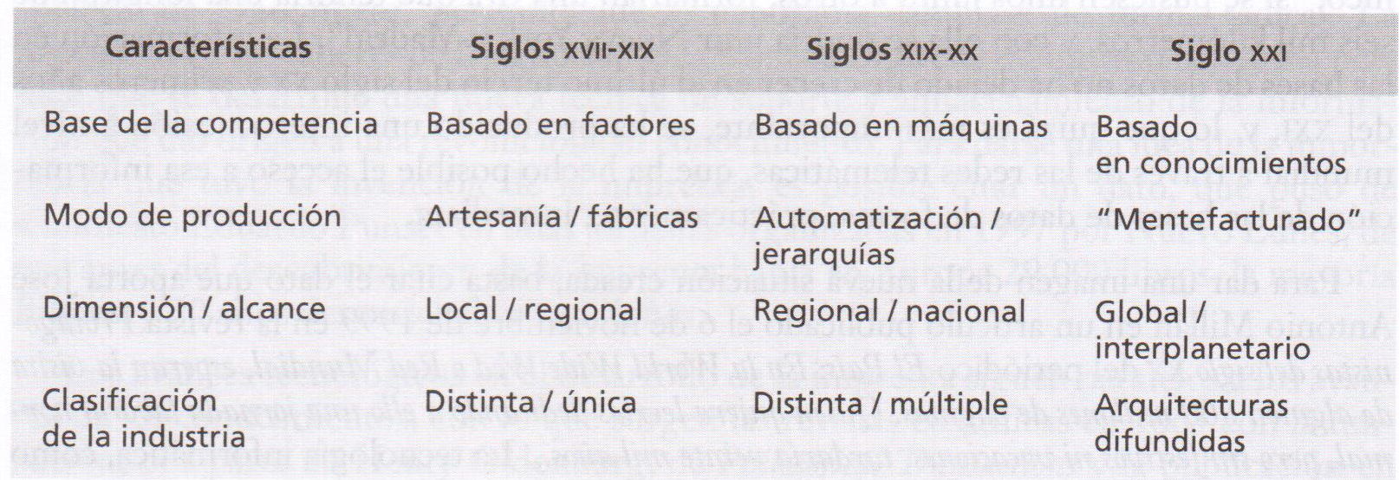
Por lo anterior, surge un requerimiento importante a nivel de la administración de las organizaciones en el sentido de aprovechar mejor este recurso vital dando paso al proceso de gestión del conocimiento que tiene como propósito identificar, aplicar y transmitir los conocimientos requeridos para generar y ejecutar las estrategias y objetivos del negocio.
Bixler (2005) menciona que la gestión del conocimiento se debe constituir en un proceso central de la organización que facilite la toma de decisiones, la resolución de problemas y la optimización de los proceso; en este sentido, el conocimiento interno y externo de la organización se constituye en un activo intangible vital para la supervivencia de la organización.
El principal propósito de la gestión del conocimiento está enfocado en propiciar dinámicas y herramientas que faciliten el paso del conocimiento tácito a conocimiento explicito; según Nonaka y Takeuchi (1999) este proceso da lugar a cuatro modos de conversión de conocimiento: socialización, externalización, internacionalización y combinación (figura 2).
Según el análisis realizado por Riesco (2006) sobre las tendencias actuales en relación a la gestión del conocimiento menciona que estas se pueden agrupar en dos corrientes fundamentales: la primera, se entiende a la gestión del conocimiento como gestión de la información a través de las TIC; el conocimiento es percibido como un objeto que puede identificarse y manipularse. La segunda, considera que la gestión del conocimiento es fundamentalmente gestión de personas; el conocimiento se percibe como un proceso, como un conjunto complejo de habilidades dinámicas o know how que cambia constantemente (figura 3).
Figura 2. Conversión de conocimiento (Adaptado de Nonaka y Takeuchi, 1999)
Socialización
Externalización
Internalización
Combinación
Conocimiento Tácito
Conocimiento Tácito
Conocimiento Tácito
Conocimiento Explicito
Conocimiento Explicito
Conocimiento Tácito

Es importante mencionar que estas dos tendencias no son excluyentes, es decir que se complementan considerando al enfoque tecnológico apoya los procesos de gestión del conocimiento donde las personas son las protagonistas principales del proceso dentro de la organización.
Las TIC actúan fundamentalmente en las fases de generación, organización y transferencia del ciclo del conocimiento a nivel organizacional (Joshi y Bhat, 2015); en la tabla 2 se ilustran las diferentes tecnologías más utilizadas a nivel de las empresas y que se esperaría aportarán a la gestión del conocimiento.
Figura 3. Tendencias actuales de la Gestión del Conocimiento (Riesco, 2006)
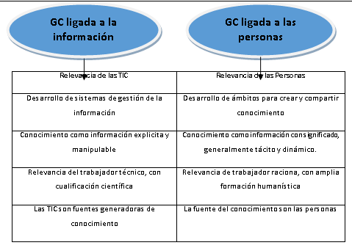
Tabla 2. Tecnologías que apoyan la gestión del conocimiento
TECNOLOGÍA | PROCESOS DE GESTIÓN DEL CONOCIMIENTO
TECNOLOGÍA | GENERACIÓN | TRANSFERENCIA
Ofimática | X
Sistemas de Información (ERP, CRM, SCM, Contables) | X
Internet | X | X
Correo Electrónico | X | X
Página Web |  | X
Chat | X | X
Videoconferencia |  | X

Para los fines del presente estudio la gestión del conocimiento es entendida como el conjunto de prácticas, procedimientos, y técnicas que le permiten a las organizaciones: a) identificar los conocimientos requeridos para realizar sus actividades presentes y futuras, b) disponer de dichos conocimientos y, c) aplicarlos de la forma adecuada para lograr los resultados esperados. (Davenport y Prusak, 2001; Koulopoulos y Frappaolo, 2001; Molina y Marsal, 2002; Nie, Ma y Nakamori, 2009).
La organización debe establecer un objetivo al aplicar un proceso de Gestión del Conocimiento, con base en el resultado de diagnósticos previos de la situación actual y de sus expectativas futuras. Varios modelos coinciden en el número de fases propuestas: Edvinsson y Malone (1997), Hedlund (1994); Carballo (2006) y Rivero (2002).
Del análisis de los autores señalados se desprende que lo importante es realizar un análisis exhaustivo de las fortalezas y debilidades con las que cada organización abordará el proceso de gestión del conocimiento que decida aplicar; y de ahí determinar los factores que contribuirán al éxito del proceso. Sin embargo, cabe mencionar que sea cuales fueren los factores seleccionados, éstos deberían ser agrupados según la clasificación de Rivero (2006) propuesto en el modelo MAGIC, cuya metodología fue utilizada en el presente estudio para realizar la caracterización del área de apoyo operativo del centro de investigación y desarrollo.
A continuación se exponen algunos de los principales modelos de gestión del conocimiento que facilitan la comprensión de las prácticas de GC que se pueden encontrar en las PYMES que serán objeto de estudio.

2.2.3.1. Modelo de transferencia y transformación de conocimiento
Este modelo fue propuesto por Hedlund (1994), analiza la transferencia y transformación de conocimiento haciendo énfasis en como el conocimiento creado es transformado y difundido a toda la organización. Dicho lo anterior el modelo se basa en una distinción entre conocimiento articulado y tácito. El conocimiento tácito indica el conocimiento intuitivo, no verbalizado o que no es posible verbalizar. El conocimiento articulado es aquel que puede especificarse verbalmente, por escrito o en programas informáticos.
La aplicación de este método aborda la interacción entre conocimiento articulado (conocimiento explícito) y conocimiento tácito en cuatro niveles diferentes de agentes de conocimiento: individuo, pequeño grupo, organización y dominio interorganizativo. (e.j.consumidores, competidores) como se ilustra en la figura 4.
Figura 4. Modelo de transferencia y transformación del conocimiento. (Hedlund, 1994).
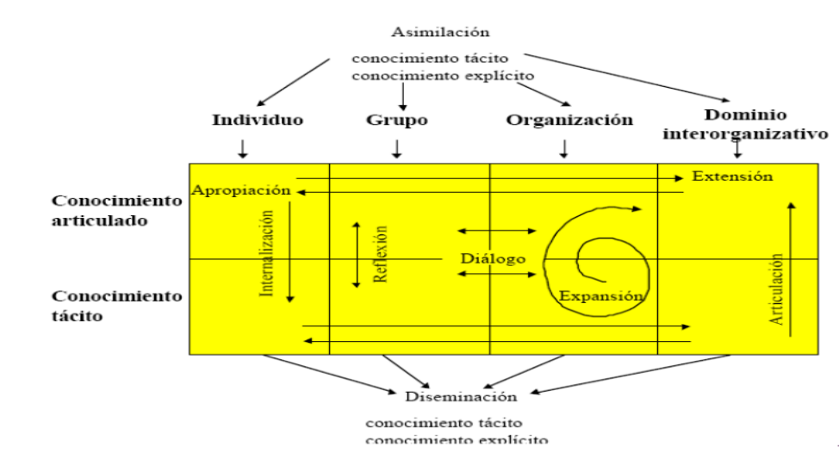

2.2.3.2. Modelo Navigator de Skandia
Este modelo fue propuesto por Edvinsson y Malone (1997). La principal línea de argumentación de Leif Edvisson es la diferencia entre los valores de la empresa en libros y los de mercado. Esta diferencia se debe a un conjunto de activos intangibles, que no quedan reflejados en la contabilidad tradicional, pero que el mercado reconoce como futuros flujos de caja. Para poder gestionar estos valores, es necesario hacerlos visibles.
El enfoque de Skandia parte de que el valor de mercado de la empresa está integrado por: El Capital Financiero y El Capital Intelectual (que descompone en bloques). En la figura 5 se observa el esquema de valor de mercado propuesto por Skandia.

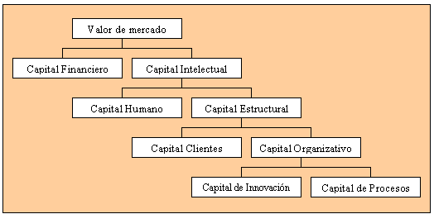
Figura 5. Esquema de valor de mercado de Skandia (Edvinsson y Malone,1997)
Capital Humano. Conocimientos, habilidades, actitudes,... de las personas que componen la organización.
Capital Estructural Integrado por tres elementos
Clientes. Activos relacionados con los clientes (fidelización, capacidad de conformar equipos mixtos).
Procesos. Forma en que la empresa añade valor a través de las diferentes actividades que desarrolla.
Capacidad de Innovación. Posibilidad de mantener el éxito de la empresa a en el largo plazo a través del desarrollo de nuevos productos o servicios

2.2.3.3. Modelo de gestión del conocimiento de Kpmg Consulting
El modelo de Gestión del Conocimiento de Tejedor y Aguirre (1998) de K.P.M.G Consulting, se apoya fundamentalmente en dos aspectos:
- Los factores que condicionan el aprendizaje
- Resultados esperados del aprendizaje.

De lo anterior se puede inferir que este modelo se centra en el aprendizaje organizativo, el cual podemos definir de la siguiente forma: El Aprendizaje Organizativo es el enfoque subyacente que da sentido y continuidad al proceso de creación de valor o de intangibles. El Aprendizaje, en suma, es la clave para que las personas y la organización puedan ser más inteligentes, memorizando y transformando información en conocimiento.
De tal forma, se busca establecer en la organización los factores que coadyuvan al éxito del proceso de aprendizaje, para sustituir aquellos análogos que entorpezcan esta actividad; y obtener una organización con características aptas para el mercado contemporáneo (figura 6).
Las primeras consideraciones del modelo van dirigidas hacia: Cultura, estilo de liderazgo, estructura, gestión de las personas, estrategia y sistemas de información y comunicación; que en todo caso son elementos que afectan la actuación de la organización, y por ello su aprendizaje.
Considerando a la capacidad de aprendizaje de la organización como una abstracción, esta solo aprenderá en la medida en que las personas y equipos que estos integran estén en capacidad y disposición para hacerlo.
Otro de los conceptos asociados a este modelo es el de gestión de las personas o recursos humanos, el cual es el proceso donde se crean las condiciones adecuadas para que las ideas fluyan y los individuos se sientan motivados a aportar sus conocimientos a la organización, estableciendo unas políticas de desarrollo que permitan que esto sea posible. Esto se logra a través de distintos medios, como por ejemplo la formación continua del personal o la celebración de encuentro o “comunities” en los que distintos grupos de personas comparten su conocimiento.
Por otra parte, el pensamiento sistémico constituye la base sobre la que se sostienen las organizaciones inteligentes, es necesario desarrollar este tipo de pensamiento ya que permite ver la totalidad en vez de las partes. Debido a la cantidad de información que hoy se genera, es necesario utilizar el pensamiento sistémico como una vía para trascender y aprender del cambio.
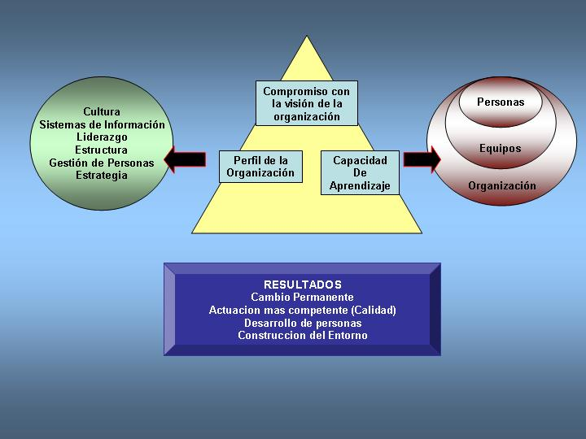
Figura 6: Modelo de Gestión del Conocimiento (Tejedor y Aguirre, 1998)

2.2.3.4. Modelo de Gestión de Conocimiento de Andersen (1999)
Andersen (1999), reconoce la necesidad de acelerar el flujo de la información que tiene valor, desde los individuos a la organización y de vuelta a los individuos, de modo que ellos puedan usarla para crear valor para los clientes.
Desde la perspectiva individual, el modelo integra la responsabilidad personal de compartir y hacer explícito el conocimiento para la organización. Mientras que desde la perspectiva organizacional, señala la responsabilidad de crear la infraestructura de soporte para que la perspectiva individual sea efectiva, creando los procesos, la cultura, la tecnología y los sistemas que permitan capturar, analizar, sintetizar, aplicar, valorar y distribuir el conocimiento. Se han identificado dos tipos de sistemas necesarios para el propósito fijado.
Ambiente de aprendizaje compartido (Sharing Networks): acceso a personas con un propósito común a una comunidad de práctica. Estas comunidades son foros virtuales sobre los temas de mayor interés de un determinado servicio o industria. Existen más de 80 comunidades de prácticas. Conocimiento “empaquetado”: La espina dorsal de esa infraestructura se denomina “Arthur Andersen Knowledge Space”, que contiene: las mejores prácticas globales, metodologías y herramienta. En la figura 7 se ilustra el modelo de Andersen.

2.2.3.5. Modelo de creación de conocimiento de Nonaka y Takeuchi (1999)
Es el modelo más conocido y aceptado de creación de conocimiento organizativo, y se basa en afirmar que la única fuente duradera de ventaja competitiva es el conocimiento. El conocimiento se genera a través de procesos de aprendizaje, un mecanismo individualizado que depende de la capacidad de cada persona y de sus experiencias de aprendizaje pasadas, pudiendo definirse el aprendizaje individual como el proceso de adquisición y almacenamiento del conocimiento que tiene por objeto incrementar la capacidad del individuo.

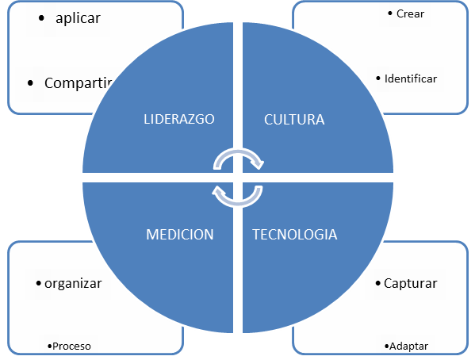
Figura 7. Modelo de Gestión de Conocimiento de Andersen (1999)
El modelo presta mucha atención al proceso de creación de conocimiento y distingue dos tipos de conocimiento:
• Conocimiento explícito: aquel que puede ser estructurado, almacenado y distribuido
• Conocimiento tácito: aquel que forma parte de las experiencias de aprendizaje personales de cada individuo y que, por tanto, resulta sumamente complicado, si no imposible, de estructurar, almacenar en repositorios y distribuir.
Según esta distinción, las tecnologías de la información y la comunicación sólo permitirían almacenar y distribuir conocimiento explícito.
La interacción entre estos dos tipos conocimiento, se llama Conversión de conocimiento y esto originó las siguientes cuatro formas: socialización (de Tácito a Tácito), Exteriorización (de Tácito a Explícito), Combinación (de Explícito a Explícito), e Interiorización (de Explícito a Tácito). Este modelo se ilustra gráficamente en la figura 8.
La interacción de conocimiento explícito y tácito tiene a darse sobre todo en el nivel individual y son unos cuantos individuos que desempeñan los cargos o el papel más importantes.
Hay que insistir que de por sí misma las organizaciones no pueden crear conocimiento sin los individuos, pero si el conocimiento no se puede compartir con otros o no es amplificado en el nivel grupal o divisional, (espiral).
La socialización comienza con la creación de un equipo cuyos miembros comparten sus expectativas y modelos mentales. Se da gracias a sesiones sucesivas de diálogos significativo. Las metáforas y las analogías se utilizan con frecuencia en el diálogo, pues permiten que los miembros del equipo enuncien sus propias perspectivas y así revelen el conocimiento tácito que de otra manera sería difícil de comunicar. La Socialización, es el proceso de adquirir conocimiento tácito a través de compartir experiencias por medio de exposiciones orales, documentos, manuales y tradiciones y que añade el conocimiento novedoso a la base colectiva que posee la organización. (1) socialización –los empleados comparten experiencias e ideas, el conocimiento tácito individual se transforma en colectivo.

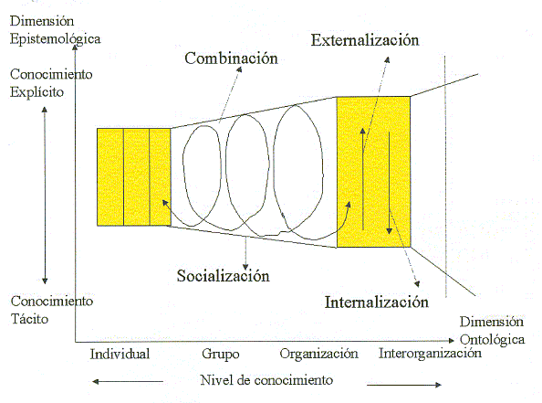
Figura 8. Modelo de creación de conocimiento de Nonaka y Takeuchi (1999)
La Exteriorización, es el proceso de convertir conocimiento tácito en conceptos explícitos que supone hacer tangible mediante el uso de metáforas conocimiento de por sí difícil de comunicar, integrándolo en la cultura de la organización; es la actividad esencial en la creación del conocimiento.
La combinación se inicia cuando el concepto generado por el equipo se combina con la información existente y con el conocimiento que se encuentra fuera del equipo, para crear especificaciones más fáciles de compartir. (3) combinación –intercambio de conocimiento explícito vía documentos, correos electrónicos, informes, etc.
La interiorización es inducida cuando los miembros empiezan a interiorizar el nuevo conocimiento explícito que se divulga a lo largo y a lo ancho de la organización, se usa para ampliar, extender, y redefinir su propio conocimiento tácito.

2.2.3.6. Modelo aplicado para la gestión integral del conocimiento - Magic

Propuesto por (Rivero 2006), su nombre MAGIC es la abreviación de Modelo para Ayuda a la Gestión Integrada del Conocimiento, su filosofía es gestionar el conocimiento adecuadamente para que contribuya a la sostenibilidad y a la ventaja competitiva de la empresa. Este modelo pretende cumplir con cuatro objetivos: identificar los conocimientos requeridos, disponer de dichos conocimientos, protegerlos y aplicarlos convenientemente; a través de análisis y aplicación de cuatro enfoques de gestión, el Cultural, el Metodológico, el Organizativo y el Tecnológico. El presente modelo se observa en la figura 9.
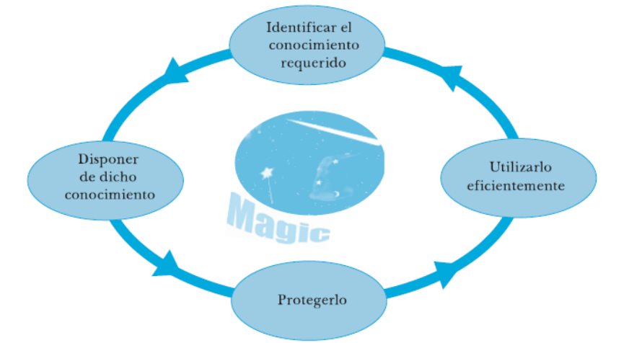
Figura 9. Los cuatro objetivos del Modelo Magic de Rivero (2006)
Enfoque Cultural y Social: se refiere a la creación de una cultura del conocimiento, a través del compromiso de todos los empleados, las políticas de gestión, los mecanismos de comunicación y socialización en la empresa. Incluye la valorización del conocimiento como un activo, internalizar la importancia de compartirlo, la formación del recurso humano como elemento ejecutor del conocimiento y la asignación de recursos para la GC.
Enfoque Metodológico y Operativo: Se refiere a las metodologías, herramientas y métodos para la GC, cumpliendo sus tres objetivos básicos. El proceso se inicia con la identificación de los conocimientos requeridos para cumplir los objetivos estratégicos de la empresa a corto y largo plazo. El segundo objetivo de la GC es diseñar los mecanismos de adquisición y generación del conocimiento. Finalmente, se debe garantizar su uso eficiente, lo cual incluye el almacenamiento adecuado, protección, aprendizaje y aplicación.
Enfoque organizativo: el conocimiento es generado y utilizado por las personas, en este enfoque el modelo de referencia vincula los procesos, tareas y agentes que utilizan el conocimiento en la empresa. Cada tarea tiene una serie de conocimientos asociados y unas personas que las ejecutan, también deben estudiarse las relaciones entre los agentes que actúan en tareas diferentes y que contribuyen al cumplimiento de los objetivos empresariales
Enfoque Tecnológico: basada en el soporte de las TIC para una GC eficiente, las TIC permiten implantar soluciones complejas de GC en las empresas. Para seleccionar estas herramientas tecnológicas debe tenerse una visión integral de los requerimientos y particularidades de conocimiento de la empresa. Es recomendable abordar primero los tres primeros enfoques, una vez definidos los requerimientos de conocimiento, seleccionar la plataforma tecnológica adecuada al caso.
El principal aporte de este modelo es el planteamiento de elaborar los mapas de conocimientos vinculando las tareas, los conocimientos asociados, la información y agentes que la ejecutan. Los mapas de conocimientos son las coordenadas y características de los conocimientos que alimentan las competencias nucleares de la organización.

2.2.3.7. Modelo dinámico de creación de conocimiento

Álvarez, Antolín y Doyague (2001). Comentan que este modelo pretende analizar cómo el conocimiento es creado, transferido y acumulado dentro de las organizaciones, partiendo de un ciclo de evolución del conocimiento organizativo desarrollado por Zollo y Winter (1999). El proceso de creación, transferencia y acumulación de conocimiento es un proceso dinámico que consta de cuatro etapas que constituyen un ciclo recursivo. Este ciclo se muestra en la Figura 10.
Estimulo Interno o Externo
Variación Generadora
Retención
Selección Interna
Transferencia

Figura 1 Ciclo de evolución del conocimiento por Zollo y Winter (1998).

En la primera etapa se produce una combinación de estímulos externos, es decir, ajenos a la organización, como puede ser un descubrimiento científico, una iniciativa de un competidor o un cambio normativo, y de estímulos internos, es decir, información interna que es generada a partir de los conocimientos ya existentes en la organización. Esta combinación de estímulos provoca que los individuos o los grupos de individuos generen un conjunto de ideas que les permitan resolver viejos problemas de una forma novedosa o que les impulsen a afrontar nuevos retos. Este conjunto de ideas generadas constituye un nuevo conocimiento que inicialmente está expresado en forma tácita, es decir, no está codificado y por tanto, es difícil comunicarlo a los demás (Nonaka, 1999).
La segunda etapa del ciclo es la selección interna. En esta fase se decide el valor de las diferentes ideas en relación con la intención requerida, es decir, se analiza la calidad de cada idea en profundidad y se evalúa el impacto que provocaría su aplicación en términos de beneficios.
La tercera etapa es la transferencia del nuevo conocimiento. Esta etapa se inicia cuando el conocimiento generado en las etapas anteriores es aprobado por los miembros del área o departamento donde ha sido generado. En esta etapa el nuevo conocimiento es transferido a las áreas donde su aplicación puede resultar eficiente para realizar las tareas existentes. Por tanto, se produce la transmisión del conocimiento que constituye un proceso en sí.
La última etapa es la etapa de retención del nuevo conocimiento generado y transferido. En esta etapa el conocimiento es asimilado y retenido por el área receptora. Influirán variables como la experiencia acumulada, la motivación de la fuente, la capacidad de absorción y retención del receptor y el grado de ambigüedad causal.
Una vez incorporado y retenido el conocimiento, algún estímulo interno o externo desencadenará nuevamente la etapa de variación, constituyendo así todo el proceso un ciclo recursivo.

2.2.3.8. Modelo de Gestión del Conocimiento de Wiig (1997)
Este modelo integra el proceso de creación, codificación y aplicación del conocimiento para solucionar problemas basados en la experiencia e intenta reforzar el uso del conocimiento en las organizaciones. En la tabla 3 se describen las fases del modelo de Karl Wiig.
Tabla 3. Fases Modelo de Gestión de Conocimiento (Wiig, 1997)
FASES | DESCRIPCION
Actuar | Desarrollo del conocimiento a través de programas de aprendizaje, bases de datos o compra de conocimiento. Luego se distribuye el conocimiento por diferentes medios y por último es consolidado con programas de tutorías y transferencia de conocimiento.
Revisar | Se hace una revisión del estado del conocimiento. Se supervisa el estado de la gestión del conocimiento y se evalúan los procesos dentro de la organización.
Conceptualizar | Con ayuda de inventarios del conocimiento dentro del contexto organizacional es posible obtener una imagen de la gestión eficiente del conocimiento.
Reflejar | Por último, se definen los requerimientos para el mejoramiento continuo de la gestión del conocimiento de la organización.
Fuente: Adaptado de Wiig (1997)

2.2.3.9. Modelo de Stankosky, Calabrese y Baldanza (1999)
El modelo propuesto por Stankosky, Calabrese y Baldanza (1999) se fundamenta en cuatro pilares (Figura 11), estos pilares son: liderazgo, organización, tecnología y aprendizaje. Cada pilar está dividido en subelementos que brindan mayor claridad para comprender cada pilar, facilitando el desarrollo de los diferentes procesos de la gestión del conocimiento: Adquisición, Identificación, Retención, Uso, Distribución y Desarrollo de conocimiento.
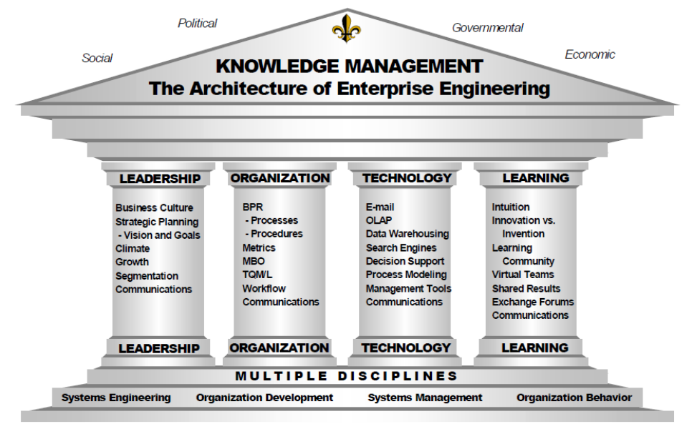
Figura 2. Los cuatro pilares de la gestión del conocimiento. Stankosky, Calabrese y Baldanza (1999)
A continuación se presenta una explicación general por cada uno de los pilares del conocimiento del modelo de Stankosky, Calabrese y Baldanza (1999):
Liderazgo: desarrolla estrategias comerciales y operativas para sobrevivir y posición para tener éxito en un mundo dinámico. Estas estrategias determinan la visión, y debe alinear la gestión del conocimiento con las tácticas de negocio para impulsar el valor de la gestión del conocimiento en toda la empresa. Liderazgo establece e implementa la estrategia y nutre la cultura y el clima. Liderazgo interactúa con el medio ambiente para posicionarse para el éxito.
El foco se debe colocar en la construcción de apoyo ejecutivo y líderes de gestión del conocimiento. Sistemas de gestión del conocimiento requieren un líder que puede proporcionar liderazgo fuerte y dedicado necesario para el cambio cultural. Sub-elementos del liderazgo:
• Cultura Empresarial
• Planificación estratégica, incluyendo la visión y ajuste de la meta
• Clima
• Crecimiento
• Segmentación
• Comunicaciones
Organización: El valor de la creación y la colaboración del conocimiento deben estar entrelazados en toda la empresa. La estructura de la organización debe apoyar la estrategia. Los procesos operativos deben alinearse con el marco de gestión del conocimiento y estrategia, incluyendo todas las medidas y objetivos de desempeño (misión visión). Si bien las necesidades operativas dictan un alineamiento organizacional, un sistema de Gestión del Conocimiento debe estar diseñado para facilitar la gestión del conocimiento en toda la organización.
La introducción de la gestión de conocimiento requiere un cambio organizacional y esta actúa inevitablemente como catalizador para transformar la cultura de la organización. El creciente valor colocado en personas altamente capaces, subiendo la complejidad del trabajo y la disponibilidad universal de la información en Internet son los cambios fundamentales que contribuyen al movimiento por las organizaciones para soluciones de gestión del conocimiento de apalancamiento.
Con el fin de comenzar a cambiar la organización, la gestión del conocimiento debe integrarse en los procesos de negocio. Sub-elementos de la organización:
• Procesos de reingeniería, incluidos los procesos y procedimientos
• La gestión por objetivos
• Gestión de la Calidad Total y Liderazgo
• Flujo de trabajo
• Comunicaciones
Tecnología: permite y proporciona toda la infraestructura y las herramientas para apoyar la Gestión del Conocimiento dentro de una empresa. Si bien los cambios en la cultura organizacional cambios son vitales para el logro de una estrategia de Gestión del Conocimiento, la falta de herramientas adecuadas y la infraestructura de la tecnología puede llevar al fracaso. Cualquier solución técnica debe generar valor añadido al proceso y lograr mejoras medibles. Se debe evaluar y definir correctamente la tecnología de la Información y sus capacidades. Sub-elementos de la Tecnología:

• E-Mail
• On-Line Analytical Processing
• Almacenamiento de datos
• Motores de Búsqueda
• Apoyo a las Decisiones
• Modelado de Procesos
• Herramientas de administración
• Comunicaciones
Aprendizaje Las mejores herramientas y procesos por sí solos no lograrán una estrategia de gestión del conocimiento. En última instancia, las personas son responsables de la utilización de las herramientas y realizar las operaciones. Creación de comportamiento organizacional que apoye una estrategia de gestión de conocimiento continuará mucho después de que se estableció el sistema. El aprendizaje organizacional debe abordarse con enfoques como el aumento de la comunicación interna, promoción de equipos multi-funcionales, y la creación de una comunidad de aprendizaje.
El aprendizaje es una parte integral de la gestión del conocimiento. En este contexto, el aprendizaje puede ser descrito como la adquisición de conocimiento o una habilidad a través del estudio, la experiencia o instrucción. Las empresas debe reconocer que las personas operan y se comunican a través del aprendizaje que incluye los procesos sociales de la colaboración, el intercambio de conocimientos y la creación de ideas de los otros. Los gerentes deben reconocer que el conocimiento reside en las personas, y la creación de conocimiento ocurre en el proceso de la interacción social y el aprendizaje. Sub-elementos de aprendizaje:
• Innovación frente Invención
• Intuición
• Comunidad de Aprendizaje
• Los equipos virtuales
• Resultados compartidas
• Foros de Exchange
• Comunicaciones
En ese orden de ideas la literatura de la GC plantea diversos modelos propuestos por diferentes autores e instituciones, cada modelo aporta desde los postulados que lo fundamentan y los desafíos organizacionales que proponen; en ese sentido, un modelo de gestión del conocimiento (GC) es esencial para implementar, desplegar y alcanzar con éxito las iniciativas de GC.
A manera de resumen, los principales modelos que se encuentran con mayor divulgación y que además serán un referente teórico importante para analizar los resultados del estudio se ilustran en la tabla 4
Tabla 4. Modelos de Gestión del Conocimiento
NOMBRE DEL MODELO | AUTOR (ES) | DESCRIPCIÓN | CARACTERÍSTICAS
Espiral | Nonaka y Takeuchi (1999) | Surge de la combinación de dos dimensiones del conocimiento la epistemológica y la ontológica. El conocimiento tácito o explicito nace de la interacción dinámica de los distintos modos de conversión del mismo: socialización, externalización, internalización y combinación, este movimiento da lugar al espiral del conocimiento. | Este modelo se fundamenta en analizar cómo hacer la transferencia entre el conocimiento tácito a explícito.
Modelo KPMG Consulting | Tejedor y Aguirre (1998) | El modelo está basado en un enfoque sistémico organizacional, orientado básicamente al aprendizaje Tiene en cuenta como factores: Compromiso de la empresa Comportamientos y mecanismos de aprendizaje Desarrollo de infraestructuras que faciliten el funcionamiento de la empresa y el aprendizaje de las personas | Dentro de la propuesta de Tejedor y Aguirre (1998) se le proporciona un valor importante a la infraestructura y dentro de ella la Tecnología, que facilitan la generación e intercambio de conocimiento.
(Knowledge Management  Assessment Tool - KMAT) | Andersen, (1999) | Se constituyó como un instrumento de evaluación y diagnóstico, sobre la base del modelo de administración de conocimiento organizacional desarrollado conjuntamente por Arthur Andersen y APQC. | El modelo propone cinco aspectos claves o facilitadores del proceso de gestión del conocimiento: Liderazgo, Cultura, Tecnología, Medición y Procesos.
Cuatro Pilares | Stankosky, Calabrese y Baldanza (1999) | Establecen su modelo desde los cuatros pilares: Organización, Liderazgo, Aprendizaje y tecnología | En este modelo, se asume la gestión del conocimiento como un proceso donde todas las áreas de la organización participan.

2.2.4. Teoría relacionadas con las organizaciones
Teoría de la agencia: es un pensamiento empresarial que surge en el año 1973: “Cada uno de los sujetos de una relación de agencia tiene sus propios intereses y ambos intentan maximizar la utilidad”, hace referencia a un método de desarrollo empresarial mediante un sistema de subcontratación de diversas tareas de la empresa para conseguir una correcta adecuación de dicho trabajo (Demsetz, 1972; Jensen y Meckling, 1976)
Teoría de los recursos y capacidades: hace referencia a la optimización de los recursos y capacidades de la organización en función de obtener una ventaja competitiva frente a la competencia del mismo sector, además se constituye como parte de los principios de la gestión de conocimiento dado que utilizan los recursos y capacidades de carácter intangible como estrategia competitiva.

El punto de partida de la teoría esta dado en la identificación de capacidades tanto personales, tecnológicas y organizacionales, así como también los recursos humanos, sistemas y procedimientos de la organización (García-Ruiz y Hernando, 2004).

Teoría de Contingencia: Esta teoría se relaciona con el análisis del entorno para luego evaluar la situación interna de la organización. Entre las variables contingenciales que afectan a la organización se encuentran: la tecnología, el tamaño, la antigüedad, el poder, la propiedad, la cultura y el entorno (Hall, 1973). Según Dávila (1992) el enfoque contingente o situacional sostiene que la estructura organizacional y el sistema administrativo dependen o son contingentes respecto de factores del medio ambiente, de la organización, la tarea y la tecnología.

2.2.5. PYMES
La Organización Internacional del Trabajo (OIT) ha realizado un trabajo en setenta y cinco países encontrando más de cincuenta definiciones distintas sobre Pequeña Empresa. Los criterios utilizados son muy variados, desde considerar la cantidad de trabajadores o el tipo de gestión el volumen de ventas o los índices de consumo de energía, hasta incluso el nivel tecnológico, por citar los más usuales (Pietrantueno & Siebens, 2012)

En Colombia, de acuerdo con la definición de la ley 590 de 2000 y la ley 905 de 2004 la microempresa es toda unidad de explotación económica realizada por persona natural o jurídica, en actividades empresariales, agropecuarias, industriales, comerciales o de servicio, rural o urbana con planta de personal hasta 10 trabajadores y activos de menos de 501 salarios mínimos legales mensuales vigentes. Según la ley 905 de 2004 la pequeña empresa es aquella con una planta de personal entre 11 y 50 trabajadores o activos entre 501 y 5000 salarios mínimos legales mensuales vigentes; por último la mediana empresa es aquella que cuenta con una planta de personal entre 51 y 200 trabajadores o activos totales entre 5001 y 30000 salarios mínimos legales mensuales vigentes.

Las PYMES tienen necesidades específicas que deben ser atendidas por el estado. Este tipo de empresas genera, en conjunto, grandes riquezas para cada país además de ser uno de los principales motores del empleo. Sin embargo, por sus particularidades, necesitan protección e incentivos para competir frente a las grandes corporaciones

El mundo de la PYMES está caracterizado por las relaciones que ésta establezca con la red de interdependencias: proveedores, clientes, bancos, gobierno, consultores, etc., lo que a su vez significa una paradoja dado el deseo de independencia convocado habitualmente como factor de la determinación creadora (Pietrantueno & Siebens, 2012).

En el caso de Colombia, el país tuvo que pasar por varias bonanzas externas de corta duración y caer en su crisis más profunda (1999) en casi un siglo, para descubrir que siempre ha sido un país de micro, pequeñas y medianas empresas que conforman la mayoría de la base empresarial colombiana: agrupan cerca del 91% de las empresas manufactureras, participan con el 30% del total de la producción, generan un poco más del 43% del empleo industrial, realizan un poco más del 20% de las exportaciones no tradicionales y pagan alrededor del 50% de los salarios, de acuerdo con datos del Ministerio de Desarrollo Económico -Hoy Ministerio de Comercio, Industria y Turismo- y del EAM del DANE, demostrando su gran potencial de crecimiento al comparar su participación en el PIB con el número de establecimientos, por lo que su contribución social es incalculable, además de que en la coyuntura actual son casi las únicas empresas generadoras de nuevos empleos y es ahí donde reside la mayor capacidad de generar fuentes de trabajo (Puyana & David, 2004).

2.3. OBJETIVO

2.3.1. Objetivo General
Analizar las prácticas de gestión del conocimiento que se desarrollan en las PYMES del Valle del Cauca

2.3.2. Objetivos Específicos
- Analizar el estado del arte en relación a la gestión del conocimiento y sus prácticas
- Indagar las prácticas de gestión de conocimiento que se desarrollan en las PYMES del Valle del Cauca desde la perspectiva organizacional y de liderazgo.
- Indagar las prácticas de gestión de conocimiento que se desarrollan en las PYMES del Valle del Cauca desde la perspectiva tecnológica y de aprendizaje.
- Correlacionar las prácticas de gestión de conocimiento desarrolladas en las PYMES versus el marco teórico desarrollado
- Divulgar los resultados de la investigación a la comunidad académica a través de la participación de eventos relacionados con gestión del conocimiento y a través de artículos en revistas indexadas.

2.4 METODOLOGIA

Según Bernal, Turriago & Sierra (2010) en su estudio sobre la aproximación a la medición de la gestión del conocimiento empresarial, considera de gran importancia propiciar nuevas investigaciones de carácter empírico, donde se busque identificar, en particular aspectos relacionados con la creación y el uso del conocimiento.
En este sentido, la investigación que se pretende desarrollar se fundamenta en la participación activa de las PYMES del Valle del Cauca; busca desarrollar un estudio bajo una metodología con las siguientes características:

2.4.1 Enfoque y Tipo de estudio
La investigación corresponde a un enfoque cuantitativo, considerando especialmente que la información que se pretende recolectar se transformará en datos cuantitativos que permitan aplicar herramientas estadísticas que faciliten desarrollar correlaciones entre las prácticas desarrolladas a nivel de gestión de conocimiento en las PYMES del Valle del Cauca.
El tipo de estudio que se pretende desarrollar responde a las características de un estudio descriptivo donde se busca evidenciar las prácticas de GC encontradas en las PYMES del Valle del Cauca.

El procedimiento es el siguiente:

- Analizar el estado del arte en relación a la gestión del conocimiento y sus prácticas
  - Realizar una indagación a profundidad de los estudios relacionados tanto con los fundamentos de gestión de conocimiento así como estudios empíricos alrededor del tema de prácticas de gestión del conocimiento.
  - Desarrollar un análisis bibliométrico sobre el tema de gestión de conocimiento.
- Indagar las prácticas de gestión de conocimiento que se desarrollan en las PYMES del Valle del Cauca desde la perspectiva organizacional y de liderazgo.
  - Elaborar una encuesta orientada a la indagación de las prácticas de gestión de conocimiento desde la perspectiva organizacional y de liderazgo
  - Aplicar la encuesta a la muestra seleccionada de las PYMES del Valle del Cauca
  - Realizar un análisis con estadística descriptiva de las prácticas de GC desde la perspectiva organizacional y de liderazgo.
- Indagar las prácticas de gestión de conocimiento que se desarrollan en las PYMES del Valle del Cauca desde la perspectiva tecnológica y de aprendizaje.
  - Elaborar una encuesta orientada a la indagación de las prácticas de gestión de conocimiento desde la perspectiva tecnológica y de aprendizaje
  - Aplicar la encuesta a la muestra seleccionada de las PYMES del Valle del Cauca
  - Realizar un análisis con estadística descriptiva de las prácticas de GC desde la perspectiva tecnológica y de aprendizaje.
- Correlacionar las prácticas de gestión de conocimiento desarrolladas en las PYMES versus el marco teórico desarrollado
  - Realizar análisis estadístico utilizando estadística inferencial que permitan hacer correlaciones entre la información recolectada de los aspectos: organizacional, liderazgo, tecnología y aprendizaje.
  - Analizar la información entregada en las correlaciones realizadas.
- Divulgar los resultados de la investigación a la comunidad académica a través de la participación de eventos relacionados con gestión del conocimiento y a través de artículos en revistas indexadas.
  - Elaborar un artículo con el propósito de divulgar los resultados de la investigación
  - Participar en un congreso internacional o nacional para divulgar los resultados de la investigación.

2.4.2. Técnica de recolección de información
Para la recolección de la información se elaborará una encuesta que responda a los fundamentos teóricos y que permita especialmente indagar con un grado de objetividad la información relacionada con las prácticas de gestión de conocimiento en las PYMES del Valle del Cauca.

Las preguntas se caracterizarán por ser cerradas y su escala de valoración sería la escala de Likert. Para recoger la información se recurrirá a las técnicas de llamada telefónica y visita presencial a las empresas.

2.4.3. Población y Muestra

El estudio tendrá en cuenta las PYMES registradas en cámara de comercio del Valle del Cauca, en donde según reporte presentado por el diario El País (2015) la distribución de las empresas se evidencia en la tabla 5.

Tabla 5. Empresas del Valle del Cauca (Cámara de Comercio, 2015)

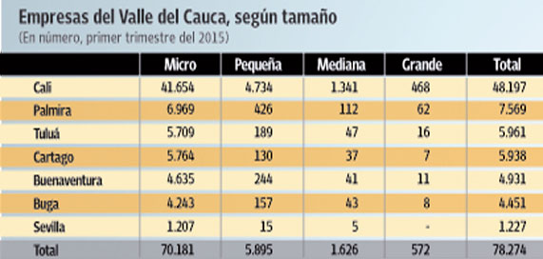

Las PYMES del Valle del Cauca conformadas por las pequeñas y medianas empresas ascienden a un número total de: 7.521 empresas; de acuerdo con la fórmula del tamaño muestral, la muestra quedaría definida de la siguiente forma:

Según la siguiente fórmula del tamaño muestral
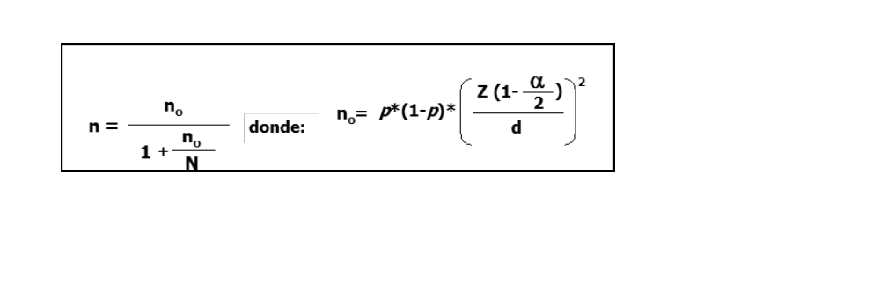

Donde, se considera un 95% de confiabilidad y un 9% de error, la muestra de empresas a estudiar sería de 117 grandes empresas.

2.4.4. Técnica de análisis de la información

La información recolectada será revisada de tal forma que se puedan identificar datos no validos o perdidos, generando una base de datos limpia susceptible de ser codificada de acuerdo a las variables organizacional, liderazgo, tecnología y aprendizaje; posteriormente, se aplicarán estadísticas descriptivas que permitirán caracterizar de forma general las diferentes practicas encontradas; posteriormente y con ayuda de la estadística inferencial se realizarán correlaciones que facilite evidenciar asociación o no entre las variables estudiadas.

2.5 PRODUCTOS ESPERADOS

Tipo de productos | Cantidad
Productos de nuevos conocimientos
Artículos | 1
Libros de investigación
Formación de recursos humanos | No. de estudiantes vinculados | No. de trabajos terminados
Pregrado | 1 | 1
Maestría | 1
Doctorado
Estudiantes vinculados al programa de semilleros de investigación (matriculados en pasantía I o II, acorde con la Resolución 013 de 2009) | 1
Productos de divulgación
Publicaciones en revistas no indexadas o sus equivalentes
Ponencias presentadas en eventos (congresos, seminarios, coloquios, foros) | No. de ponencias nacionales |  | No. de ponencias internacionales
 | 1
Propuesta de investigación
Presentación de 1 propuesta nueva sometida a recursos externos por cuantía equivalente al proyecto aprobado en la presente convocatoria y una estrategia de consecución de recursos externos para darle continuidad a la investigación. | 1

2.6. IMPACTOS ESPERADOS
La investigación se propone lograr los siguientes impactos:
Tabla 2.6.1 Impactos esperados:
Impacto esperado | Plazo (años) después de finalizado el proyecto: corto (1-4), mediano (5-9), largo (10 o más) | Indicador verificable | Supuestos*
Elaboración de instrumento para evidenciar las prácticas de GC en PYMES | Mediano plazo | Instrumento para evidenciar las prácticas de GC en PYMES | Permite evidenciar las prácticas de GC en PYMES.
Análisis de las prácticas de GC que realizan las PYMES del Valle del Cauca | Corto Plazo | Informe de Investigación | No se desarrollen ninguna práctica de GC
Divulgación de los resultados de la investigación. | Mediano Plazo | Artículos postulados a revista científica | Debate y refutación de los resultados encontrados en el estudio

2.7 CRONOGRAMA
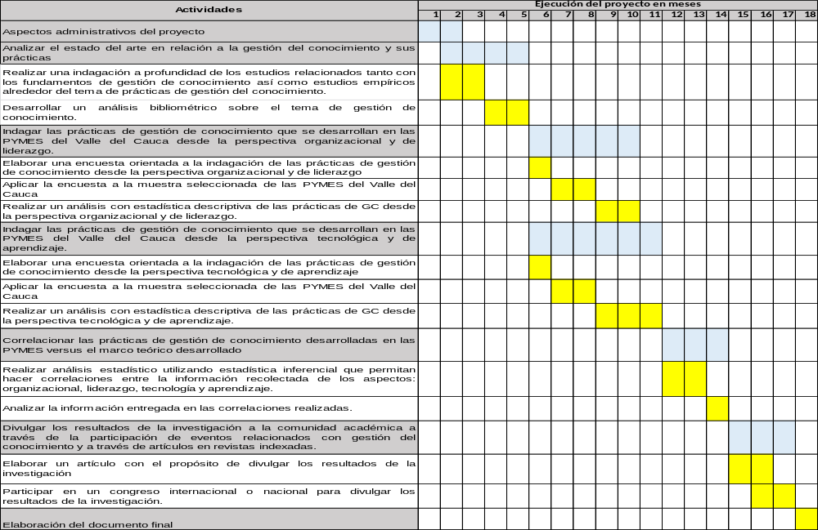

3. PRESUPUESTO

Presupuesto global (en miles de pesos)
RUBROS | FUENTES
RUBROS | CONTRAPARTIA EN ESPECIE | SOLICITADO A LA CONVOCATORIA | OTRAS FUENTES | TOTAL
PERSONAL | $24.750.000 | $15.707.280 |  | $40.457.280
SALIDAS DE CAMPO |  | 0.0 |  | 0.0
SERVICIOS TÉCNICOS |  | $7.000.000 |  | $7.000.000
PUBLICACIONES Y PATENTES |  | $0.0 |  | $0.0
MATERIAL ESPECIALIZADO |  | 0.0 |  | 0.0
EQUIPOS |  | $7.292.720 |  | $7.292.720
SOFTWARE |  | 0.0 |  | 0.0
MANTENIMIENTO |  | 0.0 |  | 0.0
CONSTRUCCIONES-ADECUACION DE INFRAESTRUCTURA |  | 0.0 |  | 0.0
VIAJES |  | No financiable
USO DE EQUIPOS |  | No financiable
ADMINISTRACION |  | No financiable
MATERIAL GENERAL |  | No financiable
BIBLIOGRÁFIA |  | No financiable
TOTAL | $24.750.000 | $30.000.000 |  | $54.750.000

Descripción de los gastos de personal (en miles de $).
NOMBRE DEL PARTICIPANTES | FORMACIÓN ACADÉMICA | FUNCIÓN DENTRO DEL PROYECTO | DEDICACIÓN (en horas/semana y meses de vinculación) | RECURSOS
 |  |  |  | Especie | Efectivo
Sandra Cristina Riascos | Doctorado | Investigador principal | 12 hrs/semana  220 hrs/semestre  4 Semestres  24 meses | $24.750.000
Asistente de investigación | Profesional | Procesamiento y análisis estadístico de datos | 20 hrs/semana  80 hrs/mes  1 semestre  4 meses |  | $6.899.520
Monitor 1 | Estudiante pregrado | Monitoria | 20 hrs/semana  80 hrs/mes  3 semestres  14 meses |  | $5.834.720
Monitor 2 | Estudiante pregrado | Monitoria | 20 hrs/semana  80 hrs/mes  2 semestres  7 meses |  | $2.973.040
TOTAL |  |  |  | $24.750.000 | $15.707.280

Valoración salidas de campo (en miles de $)
Descripción | Justificación | Costo unitario | # de salidas | RECURSOS
TOTAL

Servicios Técnicos (en miles de $)
Descripción del servicio | Justificación | RECURSOS
 |  | Especie | Efectivo
Aplicación de encuestas y entrega de base de datos | La investigación contempla la aplicación de encuestas a una muestra de 117 PYMES del Valle del Cauca |  | $7.000.000
TOTAL |  |  | $7.000.000

Publicaciones y patentes (en miles de $)
Descripción | RECURSOS
 | Especie | Efectivo
TOTAL

Material especializado (en miles de $)
Descripción del material | Justificación | RECURSOS
 |  | Especie | Efectivo
TOTAL |  |  | 0.0

Descripción de los equipos (en miles de $).
Descripción del equipo | Justificación | RECURSOS
 |  | Especie | Efectivo
Computador Portatil DELL XPS 13 configuración: Procesador Intel® Core™ i7, Windows 10 Home Single Language, Windows 10, Memoria de 16 GB, Unidad de estado sólido de 512 GB | Requerido para el procesamiento de la información y especialmente para utilización de herramientas de Big Data. |  | $7. 292.720
Total |  |  | $7.292.720

Descripción de software (en miles de $).
Descripción del software | Justificación | RECURSOS
 |  | Especie | Efectivo
TOTAL

Descripción del rubro de mantenimiento (en miles de $)
Descripción | Justificación | RECURSOS
Descripción | Justificación | Especie | Efectivo
TOTAL

Descripción del rubro construcciones-adecuación de infraestructura
Descripción | justificación | RECURSOS
Descripción | justificación | Especie | Efectivo
TOTAL

BIBLIOGRAFIA
Acosta, J., & Fischer, A. (2013). Condiciones de la gestión del conocimiento, capacidad de innovación y resultados empresariales. Un modelo explicativo. (Spanish). Pensamiento & Gestión, (35), 25-63
Álvarez, N. G., Antolín, M. N., & Doyague, M. F. M. (2001). La gestión del conocimiento como base de la innovación tecnológica: el estudio de un caso. Biblioteca Digital de la Asociación Latino-Iberoamericana de Gestión Tecnológica, 1(1).
Andersen, A. (1999). El Management en el Siglo XXI. Buenos Aires: Granica
Bell, D. (1973): The coming of post-industrial society: Aventure in social forecasting, Basic Books, Nueva York..
Bernal, C., Frost, J. & Sierra, H. (2014) Importancia de la gerencia del conocimiento: contrastes entre la teoría y la evidencia empírica. Estudios Gerenciales, 30(130), 65–72.
Bernal, C., Turriago, A. & Sierra, H. (2010). Aproximación a la medición de la gestión del conocimiento empresarial. Revista Administer, 16. 31- 49.
Bixler C. (2005). Developing A Foundation For A Successful Knowledge Management System En M. Stankosky (Ed.). Creating the Discipline of Knowledge Management (pp.51-65). Oxford: Elsevier Butterworth–Heinemann publications.
Brendan, R (2010),"Knowledge creation measurement methods". Journal of Knowledge Management, 14(1). 67 – 82. Recuperado de: http://dx.doi.org/10.1108/13673271011015570
Carballo, R. ( 2006 ) Innovación y Gestión del Conocimiento, España, Ediciones Díaz Santos.
Davenport, T., & Prusak, L. (2001). Conocimiento en acción. Cómo las organizaciones manejan lo que saben, 1.
Dávila, C. (1992). Teorías organizacionales y administración. Enfoque crítico (1ed.). Bogotá: McGraw Hill.
Del Moral, A., Pazos, J., Rodríguez, E., Rodríguez, A. y Suárez, S. (2008). Gestión del conocimiento. Madrid, España: Thomson.
Demsetz, H. (1972). Industrry Structure, Market Rivalry and Public Policy. Journal of Law and Economics, 16, pp. 1-9.
Donate, M. y Gaudamillas, F. (2009). Estrategia de gestión del conocimiento y actitud innovadora en empresas de Castilla-La Mancha. Un estudio exploratorio. Investigaciones Europeas de Dirección y Economía de la Empresa, 16(1), 31–54.
Edvinsson, L., & Malone, M. S. (1997). Intellectual Capital: Realizing Your Company\'s True Value by Finding Its Hidden Brainpower.
El país (2015). 6.405 negocios nuevos se abrieron en el Valle del Cauca. Disponible en http://www.elpais.com.co/elpais/economia/noticias/6405-negocios-nuevos-abrieron-valle-cauca
GARCIA-RUIZ, M. E. y HERNANDO M, G. (2004). Information Technologies: Challenge and Opportunity for Modern Management Accounting Systems. Disponible en http://ssrn.com/abstract=518442 consultado 12 de junio del 2010.
HALL, R. (1973). Organizaciones: estructura y proceso. (2aed.). México: Editorial Prentice Hall Internacional.
Hedlund, G. (1994). A model of knowledge management and the N‐form corporation. Strategic management journal, 15(S2), 73-90.
JENSEN, M.C.; MECKLING W.H. (1976), "Theory ofthe Firm: Managerial Behavior, Agency Costs and Ownership Structure". Journal o;Ftnancial Economics, 3 (4), octubre, pp. 305-360.
Joshi, S. K., & Bhat, S. K. (2015). Use of Information and Communication Technology for Knowledge Management in Academic Libraries.
Joyanes, L., (1997), Cibersociedad. Los Retos Sociales Ante un Nuevo Mundo Digital, McGraw-Hill/Interamericana de España, Madrid.
Koulopoulos, T., & Frappaolo, C. (2001). Smart. Lo Fundamental y lo más efectivo acerca de la Gerencia del Conocimiento. Colombia. Editorial McGraw-Hill.
Liberona, D. & Ruiz, M. (2013) Análisis de la implementación de programas de gestión del conocimiento en las empresas chilenas. Estudios Gerenciales, 29. 151–160.
Marulanda Echeverry, C. E., & López Trujillo, M. (2013). La gestión del conocimiento en las PYMES de Colombia. Revista Virtual Universidad Católica del Norte, 1(38), 158-170.
Marsal, M., & Molina, J. L. (2002). La gestión del conocimiento en las organizaciones. Colección de Negocios, Empresa y Economía. Libros en red.
Muniz, J., Dias, E. & Geilson, J. (2010),"Knowledge#based integrated production management model". Journal of Knowledge Management, 14(6). 858 – 871. Recuperado de: http://dx.doi.org/10.1108/13673271011084907
Nie, K., Ma, T., & Nakamori, Y. (2009). An approach to aid understanding emerging research fields--the case of knowledge management. Systems Research and Behavioral Science, 26(6), 629-644.
Nonaka I. y Takeuchi H. (1999). La Organización Creadora de Conocimiento. Cómo las compañías japonesas crean la dinámica de la innovación. Oxford University Press.
Pietrantueno, C., & Siebens, M. (Agosto de 2012). Exploración de Alternativas de Financiamiento para PyMEs. Argentina.
Puyana, S., & David, G. (2004). La Pyme y su situación en Colombia. Civilizar No. 6, 4.
Riesco, M. (2006) El negocio es el conocimiento, Díaz de Santos.
Rivero.(2009) Modelo MAGIC© Modelo para Ayuda a la Gestión Integrada del Conocimiento.
Schmitz, S., Rebelo, T., Gracia, F. J., & Tomas, I. (January 01, 2014). Learning culture and knowledge management processes: To what extent are they effectively related?. Revista De Psicología Del Trabajo Y De Las Organizaciones, 30, 3, 113-121.
Stankosky, M., Calabrese, F. and Baldanza, C. (1999) A Systems Approach to Engineering a Knowledge Management System, Knowledge Management: Employing Proven Tools for Results,Washington, D.C..
Tarí, J., & García, M. (2013). ¿Puede la gestión del conocimiento influir en los resultados empresariales? (Spanish). Cuadernos De Gestión, 13(1), 151-176. doi:10.5295/cdg.100263jt
Tejedor, B., & Aguirre, A. (1998). Proyecto Logos: Investigación relativa a la capacidad de aprender de las empresas españolas. Boletín de estudios económicos, 53, 231.
Tiwari, J. (2015). Harnessing knowledge management through ICT.
Touraine, A. (1969). La sociedad post-industrial. España: Ariel.
Zollo, M., & Winter, S. G. (1999). From organizational routines to dynamic capabilities (p. 38). INSEAD.
Wiig, Karl M. (1997). Knowledge Management: Where did it come from and where will it go? Expert Systems with Applications, 13, 1, 1-14.

Se debe anexar constancia de las otras fuentes de recursos aprobados.
Los estudiantes de maestría y/o doctorado deben vincularse como Asistentes de Investigación, debiendo cumplir con lo establecido en la Resolución No. 032 Septiembre 11 de 2009 “Por la cual se actualiza el Programa de Asistentes de Investigación”, Para los profesionales se deben considerar los topes establecidos en la tabla anexa al final de la guía en proporción a la participación en el proyecto.
Investigador principal, Coinvestigador, Monitor, Asistente de investigación, Asesor
MODELO DE MEDICIÓN DE GRUPOS DE INVESTIGACIÓN, DESARROLLO TECNOLÓGICO O DE INNOVACIÓN Y DE RECONOCIMIENTO DE INVESTIGADORES DEL SISTEMA NACIONAL DE CIENCIA, TECNOLOGÍA E INNOVACIÓN, AÑO 2014 Definición libro resultado de investigación Publicación original e inédita, cuyo contenido es el resultado de un proceso de investigación; que –previo a su publicación- ha sido evaluado por parte de dos o más pares académicos; que ha sido seleccionada por sus cualidades científicas como una obra que hace aportes significativos al conocimiento en su área y da cuenta de una investigación completamente desarrollada y concluida. Además, esta publicación ha pasado por procedimientos editoriales que garantizan su normalización bibliográfica y su disponibilidad. En esta definición de libro resultado de investigación, no están contempladas las siguientes publicaciones, aun en el caso de que hayan pasado por un proceso de evaluación por pares académicos: resúmenes, estados del arte; presentación de hallazgos de investigaciones no concluidas; libros de texto; libros de apoyo pedagógico; libros de enseñanza de idiomas; entrevistas; manuales; cartillas; ensayos; memorias de eventos; libros de poesía y novelas; ni traducciones. La información detallada de la categorización de este tipo de productos se encuentra en la Tabla III del ANEXO 1 del documento conceptual del modelo.
LIMITE PARA ASIGNACIÓN DE RECURSOS PARA PAGO DE PERSONAL CATEGORIALIMITE MAXIMO EN SMLVDoctoradoHasta 8MaestríaHasta 5ProfesionalesHasta 4Técnico Hasta 2

